Упражнения: Полиморфизъм III

Ферма за животни
Вашата задача е да създадете йерархия от класове като тази на диаграмата по-долу. Всички класове, освен Vegetable, Meat, Mouse, Tiger, Cat и Zebra, трябва да са абстрактни. Презаписвайте метод ToString().
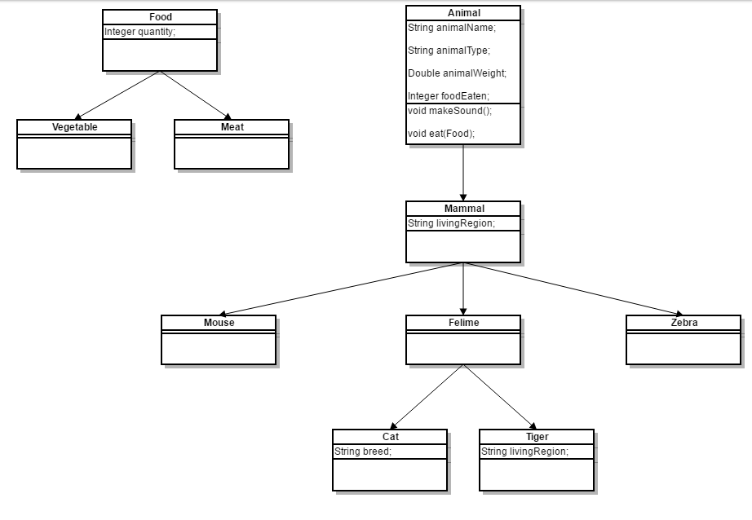
Входът трябва да се прочете от конзолата. Всеки четен ред ще съдържа информация за животно в следния формат:
{AnimalType} {AnimalName} {AnimalWeight} {AnimalLivingRegion} [{CatBreed} = Only if its cat]
На нечетните редове ще получите информация за храната, която трябва да дадете на животното. Редът ще съдържа FoodType и количество разделено от интервал.
Трябва да направите логиката, която определя дали животното ще яде предоставената му храна. Мишката и зебрата трябва да проверят дали храната им е Зеленчук. Ако е – те ще я ядат. В противен случай, трябва да отпечатайте съобщение в следния формат:
{AnimalType} are not eating that type of food!

Котките ядат каква да е храна, но тигрите приемат само месо. Ако се даде зеленчук на тигъра, отпечатайте съобщение като това отгоре на конзолата.
Презапишете ToString метода, така че да отпечата информация за животното във формата:

{AnimalType} [{AnimalName}, {CatBreed}, {AnimalWeight}, {AnimalLivingRegion}, {FoodEaten}]
След като въведете информация за животно и храна, извикайте MakeSound метода за текущото животно и след това го нахранете. В края отпечатайте целия обект и продължете да четете информация за следващото животно/храна. Входът ще продължи докато не получите команда “End”.
Вход | Изход
Cat Gray 1.1 Home Persian  Vegetable 4  End | Meowwww  Cat[Gray, Persian, 1.1, Home, 4]
Tiger Typcho 167.7 Asia  Vegetable 1  End | ROAAR!!!  Tigers are not eating that type of food!  Tiger[Typcho, 167.7, Asia, 0]
Zebra Doncho 500 Africa  Vegetable 150  End | Zs  Zebra[Doncho, 500, Africa, 150]
Mouse Jerry 0.5 Anywhere  Vegetable 0  End | SQUEEEAAAK!  Mouse[Jerry, 0.5, Anywhere, 0]

